Bedienerhandbuch
PC-DMIS – Q-DAS Konverter Version 2.3.x

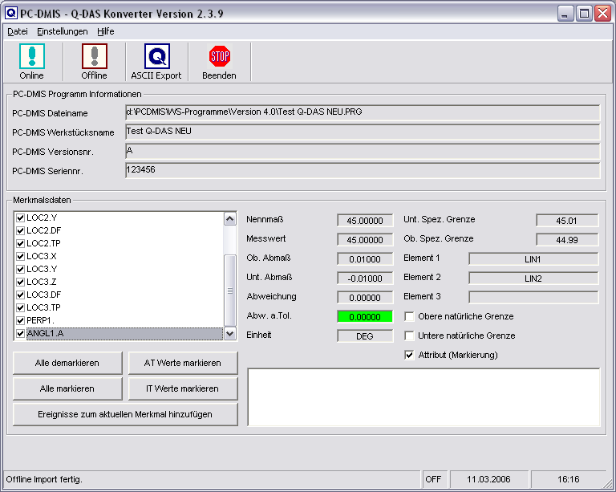
Copyright © 2002-2010 Hexagon Metrology GmbH – Germany
Inhalt
1. Allgemeine Hinweise 3
1.1. Softwareziele 3
1.2. Softwarevoraussetzungen 3
1.3. Software Garantie und Support 3
2. Installationsanweisung 4
2.1. Lieferungsumfang 4
2.2. Installation 4
2.3. Deinstallation der Software 4
3. Handhabung der Software 5
3.1. Spracheinstellung 5
3.2. Erstellung des Messprogramms in PC-DMIS™ 5
3.3. Starten des PC-DMIS – Q-DAS Konverters 9
3.4. Bedieneroberfläche des PC-DMIS – Q-DAS Konverters 9
3.5. Konfiguration des Konverters 10
3.6. ONLINE Konvertierung 21
3.7. Starten des Konverters aus dem PC-DMIS™ Messprogramm 21
3.8. Liste von unterstützten Q-DAS® K Feldern und ihre Datenherkunft 23
3.9. Liste von unterstützten Merkmalen in PC-DMIS™ 25

Bemerkung: Trotz aller Bemühungen können wir Fehler in der Dokumentation nicht vollständig ausschließen. Für Hinweise und Anregungen sind wir Ihnen dankbar.

Unser besonderer Dank gilt der Firma Q-DAS® für die gute Zusammenarbeit während der Entwicklung dieses Konverters. Ebenfalls möchten wir uns bei allen unseren Kunden bedanken, welche uns durch Ihre Tests und Hinweise während der Entwicklung sehr gut unterstützt haben.



Q-DAS®
Gesellschaft für Datenverarbeitung und Systemtechnik mbH
Eisleber Strasse 2
D-69469 Weinheim
Germany

Allgemeine Hinweise

Softwareziele
Diese Software wurde entwickelt, um die Generierung von qs-STAT® Daten unter der Software PC-DMIS™ Version 3.7 zu ermöglichen.
Der Konverter ermöglicht die manuelle Konvertierung (OFFLINE) oder die automatische Konvertierung (ONLINE) der Messergebnisse. Er kann mittels eines externen Objekt Kommandos aus dem Messprogramm zur Laufzeit gestartet werden.

Softwarevoraussetzungen

Die Software wurde für das Betriebssystem Windows 2000 und Windows XP entwickelt. Es wurde keine Softwaretests unter anderen Betriebssystemen durchgeführt.

Die Tests bezüglich der Kompatibilität der erzeugten Daten mit qs-STAT® wurden mit der Version qs-STAT® Millennium durchgeführt. Laut Aussage von Q-DAS® kann das Format aber auch für ältere Versionen verwendet werden.
PC-DMIS™ Version 3.5 oder höher muss auf dem gleichen Rechner installiert sein, um den Konverter verwenden zu können.

Software Garantie und Support

Entnehmen Sie die jeweils gültigen Bestimmungen der Datei license.txt. Während der Installation wird diese angezeigt und muss von Ihnen akzeptiert werden. Alle abweichenden Vereinbarungen bedürfen der Schriftform und dürfen nur mit dem Hersteller der Software abgeschlossen werden. Alle Vereinbarungen mit Zwischenhändlern sind unwirksam.

Installationsanweisung

Lieferungsumfang
Die Software steht zum herunter laden auf dem ftp-Server der Firma Hexagon Metrology – Deutschland unter folgender URL zur Verfügung:

ftp://ftp.dea3d.de/DEA-Addon/PC-DMIS-Q-DAS_Converter_Version_2

oder
http://ftp.dea3d.de/DEA-Addon/PC-DMIS-Q-DAS_Converter_Version_2

Installation
Zur Installation der Software starten Sie die Datei „Setup.exe“. Anschließend folgen Sie den Anweisungen der Setup Prozedur.

Nach dem Starten der Software, überprüft die Software automatisch, ob eine Lizenz existiert. Andernfalls wird ein Dialog geöffnet, welcher eine Lizenzanforderung erzeugt.
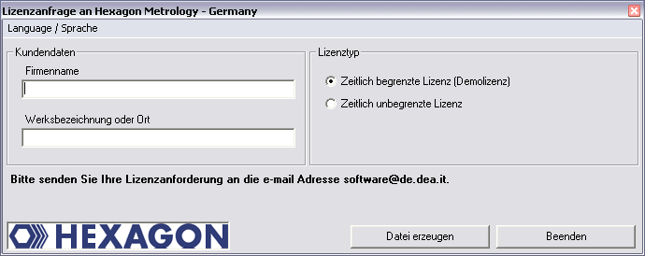
Das „Language / Sprache“ Menü erlaubt die Sprache dieses Dialogs zwischen Englisch (Standard) oder Deutsch zu wechseln.

Die erzeugte Lizenzanforderung senden Sie bitte an folgende e-Mail Adresse:
software@de.dea.it
Nach Erhalt der Lizenzdatei (KundenLizenz.dat) kopieren Sie diese in das Installationsverzeichnis des Konverters. Wenn Sie eine Werks- oder Konzernlizenz erwerben, erhalten Sie die Lizenzdatei von Ihrem Softwarelieferanten.

Deinstallation der Software
Zur Deinstallation der Software steht eine entsprechende Routine in der Programmstartgruppe zur Verfügung..

Handhabung der Software

Spracheinstellung
Die Software steht in folgenden Sprachen zur Verfügung:
- Englisch
- Deutsch
- Französisch
- Italienisch
- Tschechisch
- Spanisch
- Portugiesisch
- Ungarisch (ab 2.3.11)

Falls Sie eine nicht verfügbare Sprache benötigen, informieren Sie bitte Ihren Softwarelieferanten.

Die Sprache kann im Menü Datei – Sprache eingestellt werden. Mit der Einstellung der Sprache werden auch die Achsen Bezeichnungen festgelegt (gilt bei Version 1 kompatiblen Achsen Bezeichnungen).

Erstellung des Messprogramms in PC-DMIS™
Erstellen Sie Ihr Messprogramm wie gewohnt mittels der PC-DMIS™ Software, Version 3.5 oder höher. Beachten Sie folgende Punkte bei der Erstellung von Merkmalen:
a) Die Ausgabe Option muss auf “STATISTIK” oder “BEIDE” gesetzt sein. Nur dann werden die Merkmale vom Konverter berücksichtigt.
b) Das Kommando “STAT/EIN” oder „STAT/AUS“ und STAT/TRANSFER wird optional für den Online Prozess unterstützt. Diese Option aktivieren Sie im Menü Einstellungen – Setup. Im Bereich Programmeinstellungen wählen Sie die Einstellung „Support of STAT commands“.
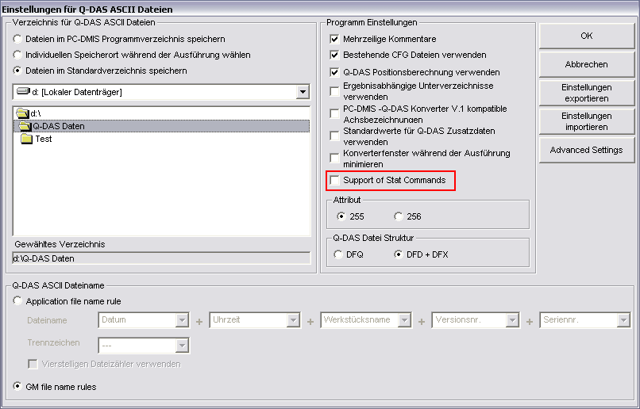
Nur wenn der Befehl STAT/EIN im Programm steht, werden nachfolgende Merkmale an den Konverter übertragen.

Mit dem Befehl STAT/AUS wird der Datenfluss an den Konverter unterbrochen.

Mit dem Befehl STAT/TRANSFER,VERZEICHNIS={Zielverzeichnis} kann die Datenübertragung in das Q-DAS® ASCII Format freigegeben werden. Abhängig von der Startoption des Konverters (/i oder /a) wird die Ausgabe direkt gestartet oder muss im Hauptfenster des Konverters nochmals bestätigt werden. Dies hat vor allem dann Bedeutung, wenn noch Ereignisse zu einzelnen Merkmalen hinzugefügt werden sollen.

c) Überwachungsfelder werden für folgende K-Felder unterstützt:
Key | /0 | Feldbezeichnung | Länge | Typ | katalogbasiert | Kundenbezeichnung | DFD  DFX | Bemerkung
Werte- / Zusatzdaten
K0006 |  | Chargennummer | 14 | A |  |  | DFX | „#“ muss vor Wert
K0007 |  | Nestnummer | 5 | I | X |  | DFX
K0008 |  | Prüfername | 5 | I | X |  | DFX
K0009 |  | Text | 255 | A |  |  | DFX
K0010 |  | Maschinennummer | 5 | I | X |  | DFX
K0012 |  | Prüfmittelnummer | 5 | I | X |  | DFX
K0053 |  | Auftrag | 20 | A |  |  | DFX
Teiledaten
K1021 |  | Herstellernummer | 20 | A |  |  | DFD
K1022 |  | Herstellername | 80 | A |  |  | DFD
K1031 |  | Werkstoffnummer | 20 | A |  |  | DFD
K1032 |  | Werkstoffbezeichnung | 40 | A |  |  | DFD
K1041 |  | Zeichnungsnummer | 30 | A |  |  | DFD
K1042 |  | Zeichnungsänderung | 20 | A |  |  | DFD
K1052 |  | Auftraggebername | 40 | A |  |  | DFD
K1053 |  | Auftrag | 40 | A |  |  | DFD
Merkmalsdaten
K2001 |  | Merkmalnummer | 20 | A |  |  | DFD
K2005 | X | Merkmalklasse | 1 | I | Module AS/PC/PV  definierte Feldinhalte |  | DFD
K2006 | X | Dokumentationspflicht | 1 | I | definierte Feldinhalte |  | DFD
K2320 |  | Auftragsnummer | 20 | A |  |  | DFD | nur für alle Merkmale
K2401 |  | Prüfmittelnummer | 40 | A |  |  | DFD | nur für alle Merkmale
K2402 |  | Prüfmittelbezeichnung | 80 | A |  |  | DFD | nur für alle Merkmale
Zusätzliche Überwachungsfelder
FileName |  | String für Dateiname | 255 | A

PC-DMIS™ beinhaltet eine Auswertung teilweise mehr als ein Merkmal. In diesem Fall können für K2005 oder K2006 mehrere Werte, getrennt durch Kommas, gesetzt werden. Der Wert wird für das nächste Merkmal im Messprogramm verwendet. Wenn mehr als ein Wert verwendet wird, werden die Werte in der Reihenfolge verwendet, in der Sie gelistet stehen. Im folgenden Beispielprogramm wird dies durch unterschiedliche Farben verdeutlicht.

Bei der Verwendung von Überwachungsfeldern für einzelne K-Felder, sollten diese Felder im Dialog „Setup for Q-DAS Keys“ deaktiviert werden.

DISPLAYPRECISION/3
TRACEFIELD/NO_DISPLAY,LIMIT=1 ; K2005/0 : 3
TRACEFIELD/NO_DISPLAY,LIMIT=1 ; K2006/0 : 1
COMMENT/REPT,LOC1 / X-Axis for Hole 204
,LOC1 / Y-Axis for Hole 204
,LOC1 / Z-Axis for Hole 204
,LOC1 / Diameter for Hole 204
DIM LOC1= LOCATION OF CIRCLE CIR1 UNITS=MM ,$
GRAPH=OFF TEXT=OFF MULT=10.00 OUTPUT=BOTH
AX NOMINAL +TOL -TOL MEAS DEV OUTTOL
X 203.199 0.000 0.000 203.199 0.000 0.000 ----#----
Y 76.200 0.000 0.000 76.200 0.000 0.000 ----#----
Z 0.000 0.000 0.000 0.000 0.000 0.000 ----#----
D 25.400 0.000 0.000 25.400 0.000 0.000 ----#----
END OF DIMENSION LOC1
TRACEFIELD/NO_DISPLAY,LIMIT=15 ; K2005 : 2,2,2,2
TRACEFIELD/NO_DISPLAY,LIMIT=15 ; K2006 : 0,0,1,1
COMMENT/REPT,LOC2 / X-Axis for Hole 204
,LOC2 / Y-Axis for Hole 204
,LOC2 / Diameter for Hole 204
,LOC2 / True Position for Hole 204
DIM LOC2= TRUE POSITION OF CIRCLE CIR1 UNITS=MM ,$
GRAPH=OFF TEXT=OFF MULT=10.00 OUTPUT=BOTH DEV PERPEN CENTERLINE=OFF DISPLAY=DIAMETER
AX NOMINAL +TOL -TOL BONUS MEAS DEV OUTTOL
X 203.199 203.199 0.000
Y 76.200 76.200 0.000
DF 25.400 0.000 0.000 0.000 25.400 0.000 0.000 ----#----
TP MMC 0.000 0.000 0.000 0.000 ----#----
END OF DIMENSION LOC2
DISPLAYPRECISION/4
DIM LOC3= TRUE POSITION OF CIRCLE CIR1 UNITS=MM ,$
GRAPH=OFF TEXT=OFF MULT=10.00 OUTPUT=BOTH DEV PERPEN CENTERLINE=OFF DISPLAY=DIAMETER
AX NOMINAL +TOL -TOL BONUS MEAS DEV OUTTOL
X 203.1990 203.1991 0.0001
Y 76.2000 76.2000 0.0000
DF 25.4000 0.0000 0.0000 0.0000 25.4001 0.0001 0.0001 ------→
TP MMC 0.0000 0.0000 0.0002 0.0002 ------→
END OF DIMENSION LOC3

d) Sie können einen Kommentar (Typ Protokoll) vor jeder Auswertung einfügen. Dieser Kommentar wird dann für das Q-DAS® K Feld 2900 verwendet. Er kann zur Laufzeit nicht verändert werden.

Starten des PC-DMIS – Q-DAS Konverters
Sie können den Konverter über eine Gruppe im Windows Startmenü starten.
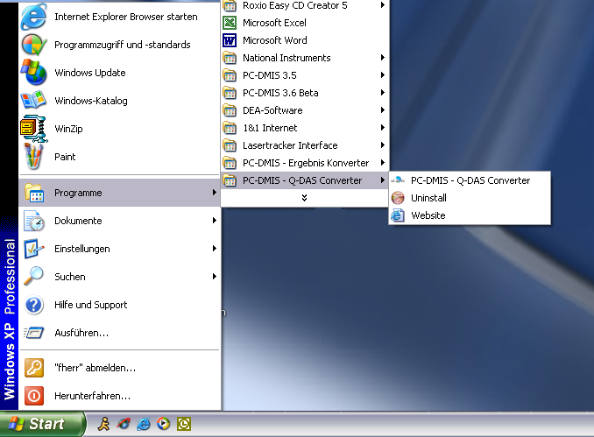

Bedieneroberfläche des PC-DMIS – Q-DAS Konverters
Die Bedieneroberfläche erlaubt dem Bediener alle Messwerte vor der Konvertierung zu begutachten.

Konfiguration des Konverters
Um den Konverter an die jeweiligen Umgebungsbedingungen und Anforderungen anzupassen, gehen Sie vor Verwendung der Software alle Dialog im Menü Einstellungen sorgfältig durch.
Setup
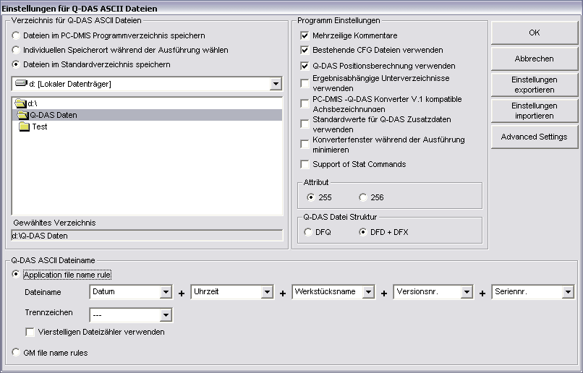

In diesem Dialog können sie das Zielverzeichnis festlegen, in welchem die Q-DAS® Dateien gespeichert werden sollen.

Die folgenden Optionen sind verfügbar:

- Dateien im PC-DMIS™ Programmverzeichnis speichern
Bei der Auswahl dieser Option, speichert der Konverter die Q-DAS® Dateien im Verzeichnis, in dem auch das Messprogramm steht.
- Individuellen Speicherort während der Ausführung wählen
Mit dieser Option kann der Bediener ein Individuelles Verzeichnis auswählen. Hierzu wird im Hauptfenster des Konverters eine Auswahlmöglichkeit angeboten.
- Dateien im Standardverzeichnis speichern
Es wird das hier eingestellte Verzeichnis als Standardverzeichnis für alle Q-DAS® Dateien verwendet.

Es gibt eine auch die Möglichkeit, dass Zielverzeichnis im jeweiligen Messprogramm festzulegen. Die hierzu verwendete Vorgehensweise wird im Kapitel 3.8 beschrieben.

Im Bereich “Q-DAS ASCII Dateiname” kann die Dateinamenskonvention für die Q-DAS ASCII Dateien festgelegt werden. Werkstücksname, Versionsnr. und Seriennr. sind Werte, welche vom Programmkopf des Messprogramms zur Verfügung gestellt werden. Der Text (String) aus dem Überwachungsfeld FileName wird aus dem Messprogramm ausgelesen. Datum und Uhrzeit verwenden die Systemzeit während der Konvertierung. Das gewählte Trennzeichen wird zwischen den einzeln gewählten Komponenten eingefügt. Wenn Sie Datum und Uhrzeit nicht verwenden wollen, müssen Sie den vierstelligen verwenden. Ansonsten besteht die Gefahr, dass der Konverter die vorher erzeugten Dateien überschreibt.

Die Option „GM file name rules“ verwendet folgendes Dateinamen Format:
{Text aus Überwachungsfeld „FileName“}_MMDDhhmmss

DD: Tag
MM: Monat
hh: Stunde
mm: Minute
ss: Sekunde

Im Bereich “Programm Einstellungen” können einige Einstellungen vorgenommen werden, um den Konverter bestmöglich an die jeweilige Applikation anzupassen.

- Mehrzeilige Kommentare
Kommentare können zur besseren Erläuterung des jeweiligen Merkmals verwendet werden. Jeder Kommentar ist an ein spezielle Merkmal gekoppelt. Um dies zu erreichen, müssen einige Regeln im PC-DMIS™ Programm beachtet werden.

Ob der Kommentar vom Konverter berücksichtigt wird oder nicht, ist abhängig vom Kommentartyp und der Position im Messprogramm.

- Der Kommentar muss ein Kommentar vom Typ Protokoll sein.
- Der Kommentar muss unmittelbar vor dem Merkmal stehen.
- Mehrzeilige Kommentare Können bis zu 20 Zeilen beinhalten. Sollten mehr Zeilen verwendet werden, werden diese ignoriert.

Abhängig vom Status der Option „Mehrzeilige Kommentare“ werden mehrzeilige Kommentare unterschiedlich interpretiert.

Um dies besser zu beschreiben, finden Sie im folgenden zwei Beispiele:

Beispiel 1:
COMMENT/REPT,Comment for X-Axis
,Comment for Y-Axis
,Comment for Z-Axis
,Comment for D-Axis
MOVE/CLEARPLANE
DIM 1= LOCATION OF CIRCLE KREIS1 UNITS=IN ,$
GRAPH=OFF TEXT=OFF MULT=10.00 OUTPUT=BOTH
AX NOMINAL +TOL -TOL MEAS MAX MIN DEV
X 1.000 0.004 -0.004 1.000 1.441 0.559 0.000 ----#----
Y 1.000 0.004 -0.004 1.000 1.441 0.559 0.000 ----#----
Z 0.000 0.004 -0.004 0.000 -0.079 -0.157 0.000 ----#----
D 1.000 0.008 -0.008 1.000 1.000 1.000 0.000 ----#----
END OF DIMENSION 1

Dieser Kommentar wird nicht berücksichtigt, da MOVE/CLEARPLANE als Kommando zwischen dem Kommentar und der Abmessung steht.

Beispiel 2:
COMMENT/REPT,Comment for X-Axis
,Comment for Y-Axis
,Comment for Z-Axis
,Comment for the D-Axis
DIM 1= LOCATION OF CIRCLE KREIS1 UNITS=IN ,$
GRAPH=OFF TEXT=OFF MULT=10.00 OUTPUT=BOTH
AX NOMINAL +TOL -TOL MEAS MAX MIN DEV
X 1.000 0.004 -0.004 1.000 1.441 0.559 0.000 ----#----
Y 1.000 0.004 -0.004 1.000 1.441 0.559 0.000 ----#----
Z 0.000 0.004 -0.004 0.000 -0.079 -0.157 0.000 ----#----
D 1.000 0.008 -0.008 1.000 1.000 1.000 0.000 ----#----
END OF DIMENSION 1

Dieser Kommentar wird berücksichtigt, da kein Kommando zwischen dem Kommentar und der Abmessung steht. Nur Überwachungsfelder und Anzeigegenauigkeit Kommandos dürfen zwischen dem Kommentar und dem Merkmal stehen.

Wenn „Mehrzeilige Kommentare“ aktiv ist, wird folgendes Ergebnis erreicht:

Merkmal | Kommentar
1.X | Comment for X-Axis
1.Y | Comment for Y-Axis
1.Z | Comment for Z-Axis
1.D | Comment for D-Axis
Wenn „Mehrzeilige Kommentare“ nicht aktiviert ist, wird dasselbe Kommando wie folgt interpretiert::

Merkmal | Kommentar
1.X | Comment for X-Axis / Comment for Y-Axis / Comment for Z-Axis / Comment for D-Axis
1.Y | Comment for X-Axis / Comment for Y-Axis / Comment for Z-Axis / Comment for D-Axis
1.Z | Comment for X-Axis / Comment for Y-Axis / Comment for Z-Axis / Comment for D-Axis
1.D | Comment for X-Axis / Comment for Y-Axis / Comment for Z-Axis / Comment for D-Axis

- Bestehende CFG Dateien verwenden
Wenn diese Funktion aktiviert ist, sucht der Konverter programmabhängig nach gespeicherten Einstellungen für die Q-DAS® Zusatzdaten. Als Programmerkennung dient der Werkstückname und der Änderungsstand.
- Q-DAS Positionsberechnung verwenden
Wenn diese Funktion markiert ist, wird der Konverter die Q-DAS® Felder K2008, K2030 und K2031 für Positionsmerkmale verwenden. Wenn diese Struktur verwendet wird, werden die einzelnen Ordinaten der jeweiligen Position zugeordnet. Die Positionsberechnung erfolgt durch qs-STAT®. Dieses Programm lässt jedoch maximal 2 Ordinaten für eine Positionsberechnung zu.

- Ergebnisabhängige Unterverzeichnisse verwenden
Wenn diese Funktion aktiviert wurde, erzeugt der Konverter die folgenden Unterordner im Zielverzeichnis:
a) FirstParts
b) PartOK
c) PartOOT
Ergebnisse von Werkstücken, welche zum ersten mal gemessen werden, werden unabhängig vom Ergebnis im Unterverzeichnis FirstParts gespeichert. Die Dateien in diesem Ordner sollten zur Prozessanalyse verwendet werden.
Im Unterverzeichnis PartOK speichert der Konverter eine Kopie der Q-DAS® Datei, wenn alle Werte innerhalb der Toleranz sind. Dies sollte die Gruppe der Auslieferungsteile sein.
Im Unterverzeichnis PartOOT wird eine Kopie der Q-DAS® Dateien gespeichert, wenn ein oder mehrere Werte die Toleranzgrenze verletzen. Die Dateien können als Informationsträger für evtl. Nacharbeiten verwendet werden.
Wenn ein Bauteil zum zweiten Mal gemessen wird, muss es als Nacharbeitsteil gekennzeichnet werden. Dies geschieht im Dialog für Q-DAS® Zusatzdaten. Dann speichert der Konverter die Daten nicht im Unterordner FirstParts, da Nacharbeitsteile die Prozessauswertung nicht beeinflussen dürfen

- PC-DMIS™ - Q-DAS Konverter V. 1 kompatible Achsbezeichnungen
Diese Funktion muss aktiviert sein, wenn die K-Felder K2001 und K2002 (Merkmalsnummer und Merkmalsbezeichnung) kompatibel mit Version 1 des Konverters sein müssen. In diesem Fall muss auch die jeweilige Sprache im Menü Datei – Sprache gewählt sein. Der Unterschied besteht darin, dass der aktuelle Konverter die Achsbezeichnungen von PC-DMIS™ übernimmt, hingegen der alte Konverter Namen für die jeweiligen Achsen vergeben hat.
- Standardwerte für Q-DAS® Zusatzdaten verwenden
Diese Funktion ermöglicht Ihnen, für alle Messprogramme die gleichen Einstellungen für die Q-DAS® Zusatzdaten zu verwenden. Es muss jedoch einmal eine Datei abgespeichert werden. Dies geschieht im Eingabe Dialog für Q-DAS Daten.
- Konverterfenster während der Ausführung minimieren
Diese Funktion ermöglicht die Minimierung des Konverterfensters während des ONLINE Prozesses.
- Attribut
Mittels des Attributs im Q-DAS® Format, können Messwerte als gültig oder ungültig gekennzeichnet werden. Der Konverter vergibt das Attribut abhängig vom Markierungsstatus im PC-DMIS™ Messprogramm (Markiert: Gültig (0); Nicht Markiert: Ungültig (255 oder 256)). Den Unterschied zwischen Wert 255 und 256 entnehmen Sie bitte Ihrer Q-DAS® Dokumentation.
- Q-DAS Datei Struktur
Der Konverter kann Q-DAS ASCII Dateien in folgendem Format erstellen:
a) DFQ
b) DFD und DFX
WICHTIG: Wenn die Q-DAS Monitoring Software verwendet werden soll, muss DFD und DFX aktiviert werden.

OK Speichert die Werte in der Registrierung des Rechners (HKEY_LOCAL_MACHINE \ SOFTWARE \ DEAGERMANY \ PCDQDAS \ Settings) und schließt den Dialog.
Abbrechen Abbrechen schließt den Dialog, ohne die Werte zu speichern.
Einstellungen exportieren Dieser Schalter speichert die Einstellungen in eine externe Datei (OutputFile_Settings.cfg) im Installationsverzeichnis der Software. Diese Datei kann zur Konfiguration eines zweiten Rechners verwendet werden oder wenn Sie mit mehreren unterschiedlichen Konfigurationen arbeiten müssen.
Einstellungen importieren Mittels dieses Schalters importieren Sie die extern abgespeicherten Einstellungen (OutputFile_Settings.cfg).

Advanced Settings Mittels dieses Schalters erreichen Sie einen Dialog, mit dessen Hilfe die Software passend zu Ihrem qs-STAT Paket konfiguriert wird.

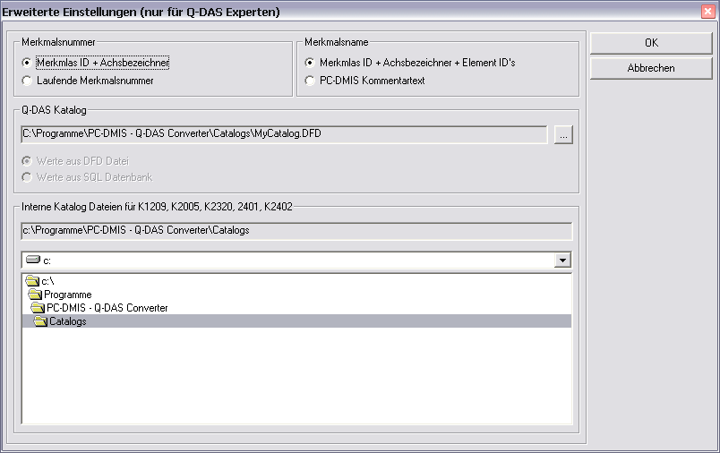

Bitte bei diesen Einstellungen immer Ihren Statistikexperten hinzuziehen.

Q-DAS Monitoring
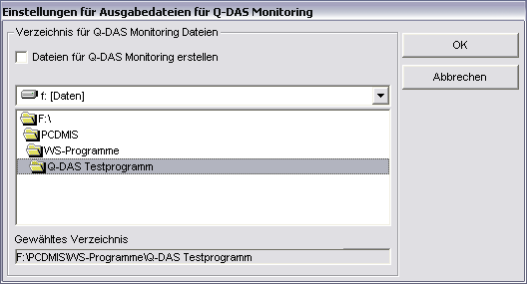
In diesem Dialog kann ein Verzeichnis gewählt werden, in dem der Konverter die Dateien für Q-DAS® Monitoring anlegt. In diesem Verzeichnis legt der Konverter für jedes Messprogramm ein Unterverzeichnis an. Für jedes Messprogramm wird dann eine DFD Datei (00000001.dfd) und für jede Messung eine DFX Datei (00000001.dfx … 00009999.dfx) gespeichert. Der Konverter verwendet immer die erste frei Nummer für die DFX Datei, dies bedeutet, dass auch Lücken aufgefüllt werden..

Q-DAS Einstellungen
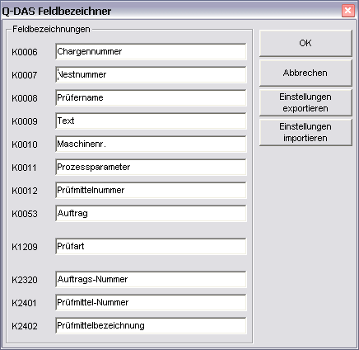
Abhängig von der Kundenapplikation verwendet Q-DAS® K-Felder mit abgeänderter Bezeichnung als standardmäßig im Datenformat beschrieben. In diesem Dialog kann die Bezeichnung für einige K-Felder angepasst werden, um die Bedieneroberfläche anzupassen. Das Datenformat wird nicht verändert oder beeinflusst.

Der Schalter Einstellungen exportieren speichert die aktuellen Einstellungen in der Datei QDAS_Settings.cfg im Installationsverzeichnis der Software. Der OK Schalter speichert die Einstellungen in der Registrierung des Rechners und schließt den Dialog.

Einstellungen für Q-DAS K-Felder
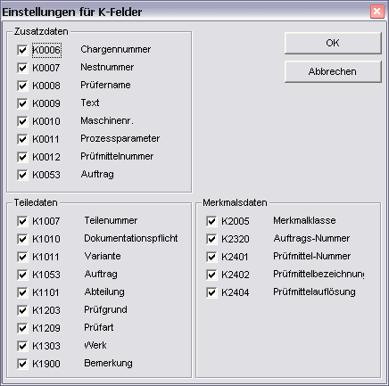
In diesem Dialog kann eingestellt werden, welche K-Felder in der Bedieneroberfläche aktiviert sein sollen.

Alle K-Felder, welche mittels Überwachungsfelder im Teileprogramm gesetzt werden müssen deaktiviert werden.

Der OK Schalter speichert die aktuellen Einstellungen in der Registrierung des Rechners und schließt den Dialog.Offline Konvertierung
Starten Sie den Konverter, wie in Punkt 3.3 beschrieben, nach der Ausführung des Messprogramms.

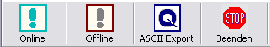

Um die Offline Konvertierung anzustoßen, betätigen Sie den Schalter <Offline>. Nachdem alle Werte vom Programm gelesen wurden, erscheint folgender Dialog:
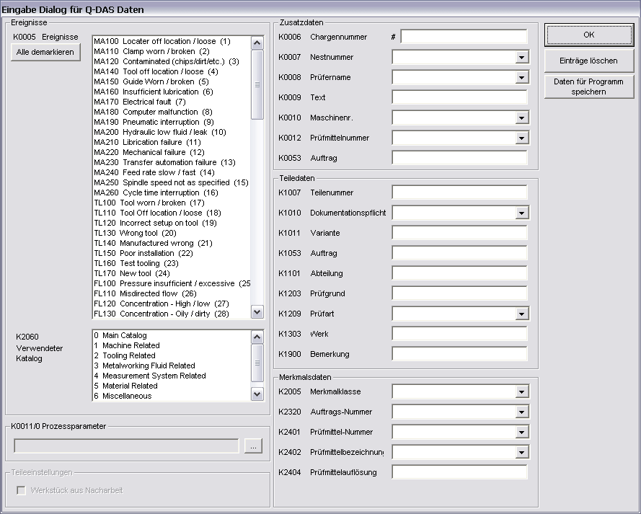

In diesem Dialog können Q-DAS® Zusatzdaten gesetzt werden. Alle Werte, welche hier gesetzt werden, gelten für alle Merkmale.

Hier kann ein Teil auch als Nacharbeitsteil gekennzeichnet werden (Werkstück aus Nacharbeit). Dies ist nur erforderlich, wenn die Funktion „Ergebnisabhängige Unterverzeichnisse verwenden ” im Setup aktiviert ist. Ansonsten ist dieser Schalter deaktiviert.

Tipp:
Der Prozessparameter wird in einem separaten Dialog konfiguriert. Diesen öffnet man durch Bestätigen der Schaltfläche ... rechts neben dem Parameter.
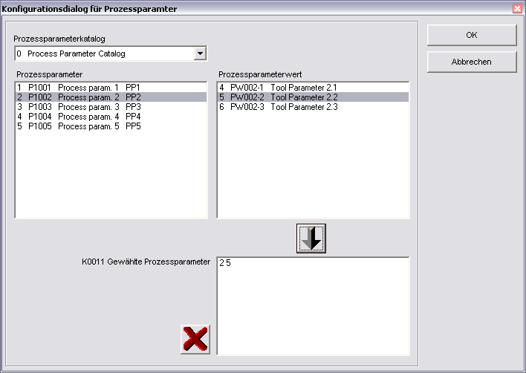
In diesem Dialog wählen Sie zuerst den verwendeten Katalog. Als zweites wählen Sie den Prozessparameter. Dadurch werden nun alle verfügbaren Prozessparameterwerte angezeigt. Wählen Sie den gewünschten Wert aus und übernehmen die Auswahl mit der Pfeilschaltfläche  in die Liste für die ausgewählten Prozessparameter. Wählen Sie nun den nächsten Wert aus. Mit der  Schaltfläche können Sie die gesamte Liste oder den ausgewählten Wert in der Liste löschen.

Der Schalter Daten für Programm speichern speichert die aktuellen Einstellungen in diesem Dialog für das aktuelle Messprogramm ab. Der Konverter kann dann die Einstellungen bei der nächsten Messung mit diesem Messprogramm vorschlagen.

WICHTIG: Die kundenspezifische Q-DAS Katalogdatei muss in das Unterverzeichnis Catalogs im Installationsverzeichnis des Konverters kopiert werden. Der Name der Katalogsdatei muss MyCatalog.dfd lauten.
Ab Version 2.1.2. existiert ein Registrierungseinstellung (CatalogPathName), welche den Pfad und Dateinamen der Katalogdatei beinhalten kann. Ab Version 2.3.1 kann der Zielordner für die lokalen Katalogdateien über den Registrierungseintrag „ValueFilePath“ festgelegt werden.In dem Unterverzeichnis Catalogs können auch zulässige Werte für die K-Felder K1209, K2320, K2401 und K2402 gespeichert werden. Die Name für die jeweiligen Dateien lauten K1209.dat, K2320.dat, K2401.dat und K2402.dat. Diese Dateien können mit einem Standardeditor bearbeitet werden.
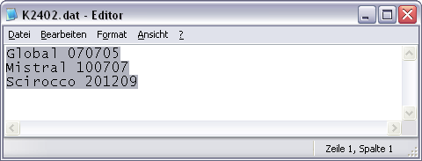

Merkmale vor Export beurteilen

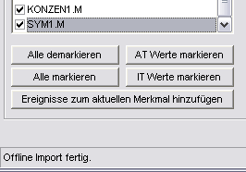

In dem Bereich Merkmalsdaten werden nun alle Merkmale angezeigt. Das aktuell angezeigte Merkmal kann in der Liste gewählt werden. Nach dem Importieren sind automatisch alle Merkmale in der Liste markiert. Dieses muss auch beim Exportieren in das Q-DAS® Format so sein.

Bevor Sie die Daten exportieren, können Sie überprüfen, ob alle Werte innerhalb der Toleranzgrenzen liegen. Für diesen Test stehen die Schalter Alle demarkieren , AT Werte markieren , Alle markieren und IT Werte markieren zur Verfügung.

Mit dem Schalter Ereignisse zum aktuellen Merkmal hinzufügen können Sie einen Dialog öffnen, indem Sie Ereignisse zu dem aktuellen Merkmal setzen können.

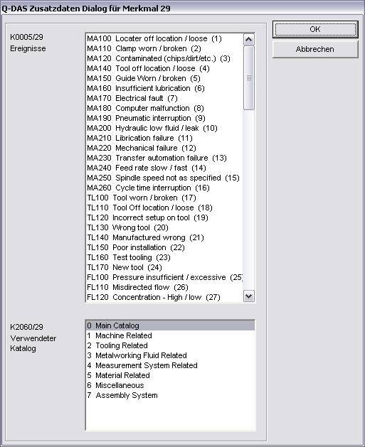

Die Liste „Verwendeter Katalog“ ist ein Filter für die Liste „Ereignisse“. Wenn ein Ereignis für ein individuelles Merkmal hinzugefügt wird, wird der Katalogverweis immer auf den Hauptkatalog gesetzt.

Nun können Sie die Q-DAS ASCII Daten mit dem Schalter ASCII Export erzeugen.

ONLINE Konvertierung

Wenn Sie die Online Konvertierung nutzen wollen, müssen Sie den Konverter vor dem Start des Messprogramms starten, aber nachdem das Programm geöffnet wurde.

Der Eingabedialog für Q-DAS Zusatzdaten kann zur Laufzeit des Programms geschlossen werden.

Bei der Online Konvertierung empfängt der Konverter die Daten zur Laufzeit des PC-DMIS™ Messprogramms. Dies bedeutet eine erhebliche Zeiteinsparung gegenüber der Offline Konvertierung.

Starten des Konverters aus dem PC-DMIS™ Messprogramm
Um die Online Konvertierung aus dem jeweiligen Messprogramm zu starten, fügen Sie ein Externes Befehl Kommando im Anfang Ihres Messprogramms ein.

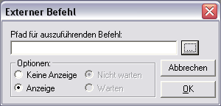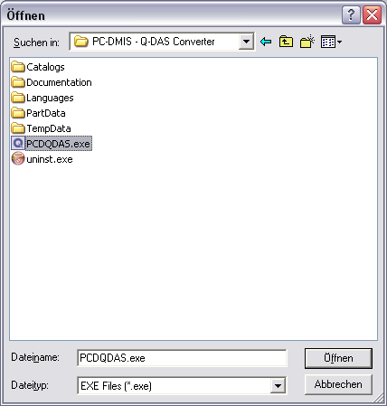
PC-DMIS™ Dialoge für externe Befehle.

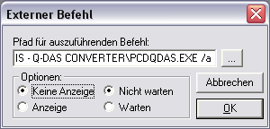

Das komplette Kommando im Messprogramm lautet:

EXTERNERBEFEHL/KEINE_ANZEIGE, NICHT_WARTEN ; C:\PROGRAMME\PC-DMIS – Q-DAS CONVERTER\PCDQDAS.EXE /a

Parameter “/A“ startet die Konvertierung automatisch. Der Export der Daten muss jedoch manuell bestätigt werden, sodass der Bediener noch nach Übernahme der Daten in den Konverter Ereignisse zu einzelnen Merkmalen hinzufügen kann.

Parameter “/I” kann für Systeme verwendet werden, wo keine Bedienereingaben erwünscht sind. Der Export der Daten wird automatisch durchgeführt. Der Zusatzdatendialog wird solange geöffnet, bis die Daten einmal für das entsprechende Programm gespeichert wurden. Im Anschluss verwendet der Konverter die gespeicherten Einstellungen.

Verwenden Sie die Optionen “Keine Anzeige” und “Nicht warten” um das System optimal zu nutzen.

Wenn Sie den externen Befehl am Ende des Messprogramms einfügen (ohne Parameter /a oder /i), startet der Konverter hoch, ohne den Import Prozess automatisch zu starten. Dadurch kann der Bediener die Offline Konvertierung nutzen.

Es kann ein zweiter Parameter gesetzt werden. Dieser überschreibt das eingestellte Zielverzeichnis für die Q-DAS® ASCII Dateien.

Beispiel:

Sie wollen die Q-DAS ASCII Dateien des aktuellen Messprogramms in das Verzeichnis C:\QDAS_DATEN schreiben. Dieses Verzeichnis entspricht nicht den üblichen Einstellungen im Konverter.

Das Kommando im Messprogramm lautet hierfür:

EXTERNERBEFEHL/KEINE_ANZEIGE, NICHT_WARTEN ; C:\PROGRAMME\PC-DMIS – Q-DAS CONVERTER\PCDQDAS.EXE /a /C:\QDAS_DATEN

Verwenden Sie zur Trennung der Befehlszeilenargumente immer einen „/“. Verwenden Sie nach Möglichkeit keine Leerzeichen in der Pfadbezeichnung.

Liste von unterstützten Q-DAS® K Feldern und ihre Datenherkunft
Key | Feldbezeichnung | PC-DMIS Kopfdaten | PC-DMIS Überwachungsfeld Kommando | PCD Kommentar Kommando | PC-DMIS sonstige Kommandos | PC-DMIS Merkmal Kommando | Konverter Eingabedialog | Konverter Automatisch generiert
K0001 | Messwert |  |  |  |  | X
K0002 | Attribut |  |  |  |  | Markierung ein / aus
K0004 | Zeit |  |  |  |  |  |  | X
K0005 | Ereignis |  |  |  |  |  | global und individuell
K0006 | Chargennummer |  | global |  |  |  | global
K0007 | Nestnummer |  | global |  |  |  | global
K0008 | Prüfername |  | global |  |  |  | global
K0009 | Text |  | global |  |  |  | global
K0010 | Maschinennummer |  | global |  |  |  | global
K0012 | Prüfmittelnummer |  | global |  |  |  | global
K0053 | Auftrag |  | global |  |  |  | global
K0100 | Gesamtanzahl der Merkmale in der Datei |  |  |  |  |  |  | X
K1001 | Teilenummer | SERIENNR
K1002 | Teilebezeichnung | WERKSTÜCKSNAME
K1004 | Änderungsstand des Teils | VERSIONSNR
K1007 | Teilenummer Kurzbezeichnung |  |  |  |  |  | global
K1010 | Dokumentationspflicht |  |  |  |  |  | global
K0011 | Prozessparameter |  |  |  |  |  | global
K1011 | Variante |  |  |  |  |  | global
K1021 | Herstellernummer |  | global
K1022 | Herstellername |  | global
K1031 | Werkstoffnummer |  | global
K1032 | Werkstoffbezeichnung |  | global
K1041 | Zeichnungsnummer |  | global
K1042 | Zeichnungsänderung |  | global
K1052 | Auftraggebername |  | global
K1053 | Auftrag |  | global |  |  |  | global
K1101 | Abteilung |  |  |  |  |  | global
K1203 | Prüfgrund |  |  |  |  |  | global
K1209 | Prüfart |  |  |  |  |  | global
K1303 | Werk |  |  |  |  |  | global
K1900 | Bemerkung |  |  |  |  |  | global
K2001 | Merkmalnummer |  | individuell |  |  | X |  | lfd. Nr.*
K2002 | Merkmalbezeichnung |  |  | Typ: Protokoll** |  | X
K2005 | Merkmalklasse |  | global und individuell |  |  |  | global
K2006 | Dokumentationspflicht |  | global und individuell
K2008 | Gruppentyp |  |  |  |  |  |  | X
K2022 | Nachkommastellen |  |  |  | ANZEIGEGE-NAUIGKEIT bzw.  Standardwert aus PC-DMIS Registrierung
K2030 | Gruppen-Nummer |  |  |  |  |  |  | X
K2031 | Gruppenelement-Nummer |  |  |  |  |  |  | X
K2060 | Ereigniskatalog |  |  |  |  |  | immer 0
K2061 | Prozessparameterkatalog |  |  |  |  |  | immer 0
K2101 | Nennmaß |  |  |  |  | X
K2110 | Untere Spezifikationsgrenze |  |  |  |  |  |  | X
K2111 | Obere Spezifikationsgrenze |  |  |  |  |  |  | X

Key | Feldbezeichnung | PC-DMIS Kopfdaten | PC-DMIS Überwachungsfeld Kommando | PCD Kommentar Kommando | PC-DMIS sonstige Kommandos | PC-DMIS Merkmal Kommando | Konverter Eingabedialog | Konverter Automatisch generiert
K2112 | Unteres Abmaß |  |  |  |  | X
K2113 | Oberes Abmaß |  |  |  |  | X
K2120 | Art der Grenze unten |  |  |  |  |  |  | X
K2121 | Art der Grenze oben |  |  |  |  |  |  | X
K2142 | Einheit |  |  |  |  | X
K2320 | Auftrags-Nummer |  | global |  |  |  | global
K2401 | Prüfmittelnummer |  | global |  |  |  | global
K2402 | Prüfmittelbezeichnung |  | global |  |  |  | global
K2404 | Prüfmittelauflösung |  |  |  |  |  | global
K2900 | Bemerkung |  |  | Typ: Protokoll
* Funktion nur mit Registrierungseintrag DimensionNumber = -1 (Standardwert ist 0)
** Funktion nur mit Registrierungseintrag DimensionName = -1 (Standardwert ist 0)

Summe der unterstützten K-Felder: 55

Liste von unterstützten Merkmalen in PC-DMIS™

DIMENSION_A_LOCATION
DIMENSION_D_LOCATION
DIMENSION_FLATNESS_LOCATION
DIMENSION_H_LOCATION
DIMENSION_L_LOCATION
DIMENSION_PA_LOCATION
DIMENSION_PD_LOCATION
DIMENSION_PR_LOCATION
DIMENSION_R_LOCATION
DIMENSION_ROUNDNESS_LOCATION
DIMENSION_RS_LOCATION
DIMENSION_RT_LOCATION
DIMENSION_S_LOCATION
DIMENSION_STRAIGHTNESS_LOCATION
DIMENSION_T_LOCATION
DIMENSION_X_LOCATION
DIMENSION_Y_LOCATION
DIMENSION_Z_LOCATION

DIMENSION_TRUE_DIAM_LOCATION
DIMENSION_TRUE_D1_LOCATION
DIMENSION_TRUE_D2_LOCATION
DIMENSION_TRUE_D3_LOCATION
DIMENSION_TRUE_DD_LOCATION
DIMENSION_TRUE_DF_LOCATION
DIMENSION_TRUE_FLATNESS_LOCATION
DIMENSION_TRUE_LD_LOCATION
DIMENSION_TRUE_LF_LOCATION
DIMENSION_TRUE_PA_LOCATION
DIMENSION_TRUE_PR_LOCATION
DIMENSION_TRUE_ROUNDNESS_LOCATION
DIMENSION_TRUE_STRAIGHTNESS_LOCATION
DIMENSION_TRUE_WD_LOCATION
DIMENSION_TRUE_WF_LOCATION
DIMENSION_TRUE_X_LOCATION
DIMENSION_TRUE_Y_LOCATION
DIMENSION_TRUE_Z_LOCATION

DIMENSION_2D_ANGLE
DIMENSION_2D_DISTANCE
DIMENSION_3D_ANGLE
DIMENSION_3D_DISTANCE
DIMENSION_ANGULARITY
DIMENSION_COAXIALITY
DIMENSION_CONCENTRICITY
DIMENSION_FLATNESS
DIMENSION_KEYIN
DIMENSION_PARALLELISM
DIMENSION_PERPENDICULARITY
DIMENSION_PROFILE
DIMENSION_ROUNDNESS
DIMENSION_RUNOUT
DIMENSION_STRAIGHTNESS

Neue Typen ab Version 3.5:
DIMENSION_SYMMETRY

Neue Typen ab PC-DMIS™ 3.7:
DIMENSION_PROFILE_LINE
DIMENSION_PROFILE_SURFACE

